**Fiche Manip Propagation guidée (cf RoRo)**

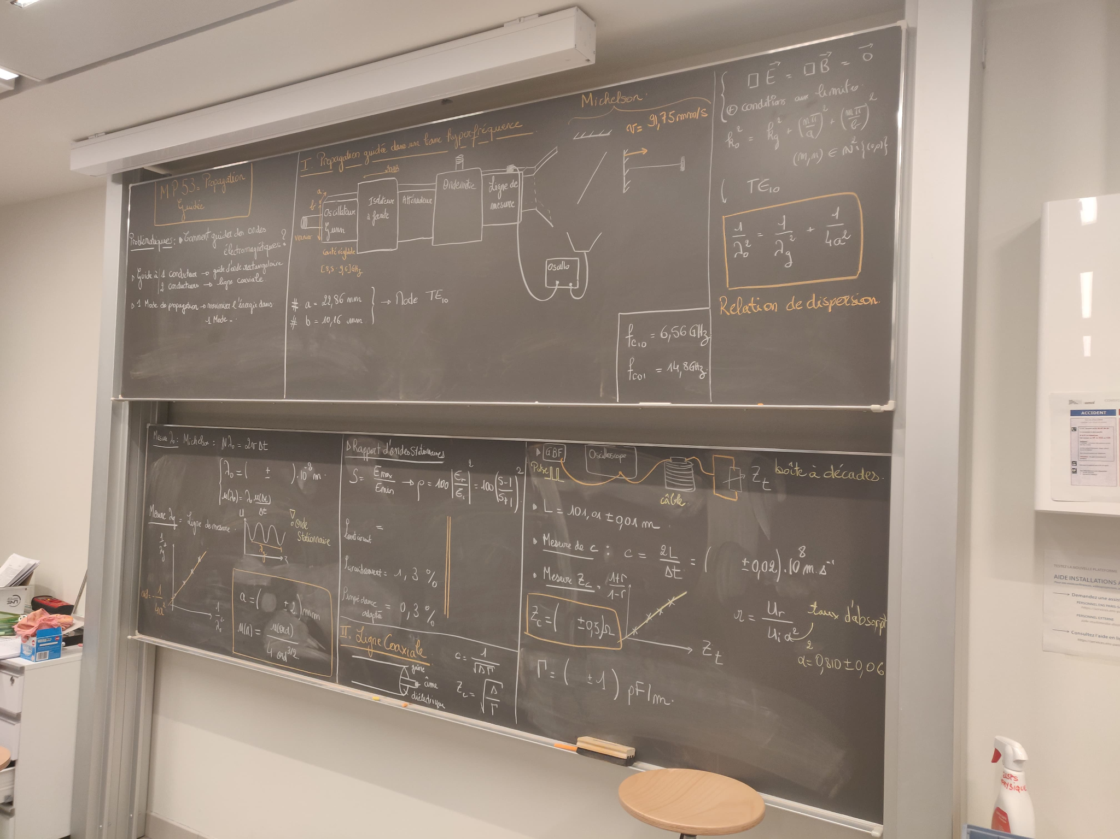

**Remarques :**

* Pas mal de chose à faire avec ces 2 chose c’est suffisant
* Couche de fluide avec la lumière qui oscille

1. **Banc hyperfréquence**

Explication des différents composant et expliquer les mode qui se propage

Bcp de Doc et compliqué à comprendre

attention : l’ondemètre sur le dessus du banc est faux et les vis sur le côté de la diode Gunn doivent être étalonnées au cours du temps car la calibration bouge au cours du temps

pour commander le plateau mobile :

Matériel:

* Banc hyper fréquence
* Michelson Hyperfréquence
* Récepteur + oscilloscope

1. **Pour chaque fréquence faire A PUIS B**
2. Mesure  (dans le vide) !!Impédance de sortie cone

On connaît la vitesse du mobile et donc on va regarder le nombre de maximum qui vont défiler

on construit un Michelson avec une plaque en plexiglas pour la lame semi-réfléchissante et une plaque métallique pour le miroir, on place la plaque métallique sur un plateau motorisé

pour le Michelson retirer l’antenne le plus possible du banc hyperfréquence pour ne pas perturber la mesure

sur l’écran de l’oscilloscope on observe des battements dus à un effet Doppler lié au déplacement du plateau mobile avec la plaque métallique

1. Mesure  (dans le guide) !!Impédance de sortie Plaque métalique

On fait la même chose avec le vernier interne du guide d’onde

enlever le cône de l’extrémité du banc hyperfréquence et le remplacer par la plaquette métallique pour créer des ondes stationnaires dans la cavité : enfoncer l’antenne au maximum dans la cavité et la déplacer à l’aide du curseur le long de la cavité, utiliser un Michelson pour repérer les min et les max et déduire des graduations de l’antenne la longueur d’onde dans la cavité

Mesure de “a” en traçant  en fonction de 

On n’a l’ordonné à l’origine qui nous donne “a” la longueur du mode

**Questions :**

Quelles sont les sources d'incertitudes ?

très précise sur  et 

1. **Ligne Coaxiale**

Explication de la propagation dans le câble coaxiale

Matériel:

* Cable coaxial de 10m
* Oscilloscope
* GBF
* Boîte à décade
* ohmmètre de précision

1. Mesure de la vitesse de propagation dans le câble coaxial

Avec un pulse voir le temps d’aller retour dans le câble avec rien au bout du cable donc r=1

1. Mesure de l’impédance 

Mesure de l’amplitude avec les coeff de réflexion

On peut obtenire  et  et comparer avec la mesure à l’instrument et comparer avec le calcule depuis 

Mesure de  relier lame à la gaine et mesurer sur l’aller retour

**Questions :**

A quoi on peut comparer la vitesse